- 首页
睿艺  English


作品搜索

类别 | 全部 ▼ | 价格 | 全部 ▼ | 作者 | 全部 ▼ | 年代 | 全部 ▼ | 搜索
油画 版画
价格(RMB) 10-15万 15-20万 20-30万
作者
（默认显示油画和价格）

Copyright © 2009 Reart.cn Corporation, All Rights Reserved 睿艺 版权所有

电信业务审批[2008]字第242号 电信与信息服务业务经营许可证080364号 京ICP证080364号

2.作品详细查看
睿艺 English
浏览该作品的人还浏览
以下作品：


作品名称
作者


作品名称
作者


作品名称
作者

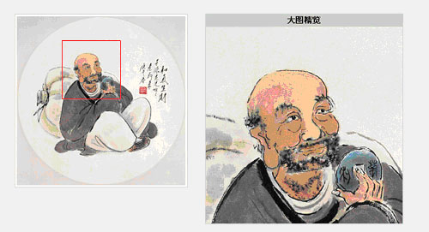
作者、作品名称 该作品已经有20人浏览
质地形式
尺寸
价格
作品点评
作品介绍（在出版物中出版的情况介绍等）
参展介绍（曾经参加过的展览介绍等）
作者简介

其它作品
作品名称 作品名称 作品名称

联系我们 | 合作机构 | 友情链接 | 服务条款 | 隐私保护 | 法律顾问 | 会员登录

Copyright © 2009 Reart.cn Corporation, All Rights Reserved 睿艺 版权所有
3.注册
睿艺 English
注册睿艺会员
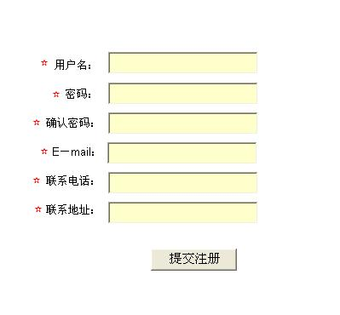

联系联系我们 | 合作机构 | 友情链接 | 服务条款 | 隐私保护 | 法律顾问 | 会员登录

Copyright © 2009 Reart.cn Corporation, All Rights Reserved 睿艺 版权所有

4.联系我们
睿艺 English
联系我们
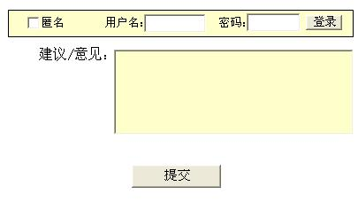

联系联系我们 | 合作机构 | 友情链接 | 服务条款 | 隐私保护 | 法律顾问 | 会员登录

Copyright © 2009 Reart.cn Corporation, All Rights Reserved 睿艺 版权所有

5.公司介绍页
睿艺 English

睿艺介绍

睿艺介绍睿艺介绍睿艺介绍睿艺介绍睿艺介绍睿艺介绍睿艺介绍睿艺介绍睿艺介绍睿艺介绍睿艺介绍睿艺介绍睿艺介绍睿艺介绍睿艺介绍睿艺介绍睿艺介绍睿艺介绍睿艺介绍睿艺介绍睿艺介绍睿艺介绍睿艺介绍睿艺介绍睿艺介绍睿艺介绍睿艺介绍睿艺介绍睿艺介绍睿艺介绍睿艺介绍睿艺介绍睿艺介绍睿艺介绍睿艺介绍睿艺介绍睿艺介绍睿艺介绍睿艺介绍睿艺介绍睿艺介绍睿艺介绍睿艺介绍睿艺介绍睿艺介绍睿艺介绍睿艺介绍睿艺介绍睿艺介绍睿艺介绍睿艺介绍睿艺介绍睿艺介绍睿艺介绍睿艺介绍睿艺介绍睿艺介绍睿艺介绍睿艺介绍睿艺介绍睿艺介绍睿艺介绍睿艺介绍睿艺介绍睿艺介绍睿艺介绍睿艺介绍睿艺介绍睿艺介绍睿艺介绍睿艺介绍睿艺介绍睿艺介绍睿艺介绍睿艺介绍睿艺介绍睿艺介绍睿艺介绍睿艺介绍睿艺介绍睿艺介绍睿艺介绍睿艺介绍睿艺介绍睿艺介绍睿艺介绍睿艺介绍睿艺介绍睿艺介绍睿艺介绍睿艺介绍睿艺介绍睿艺介绍睿艺介绍睿艺介绍睿艺介绍睿艺介绍睿艺介绍睿艺介绍睿艺介绍睿艺介绍睿艺介绍睿艺介绍睿艺介绍睿艺介绍睿艺介绍睿艺介绍睿艺介绍睿艺介绍睿艺介绍睿艺介绍睿艺介绍睿艺介绍睿艺介绍睿艺介绍睿艺介绍睿艺介绍睿艺介绍睿艺介绍睿艺介绍睿艺介绍睿艺介绍睿艺介绍睿艺介绍睿艺介绍睿艺介绍睿艺介绍睿艺介绍睿艺介绍睿艺介绍睿艺介绍睿艺介绍睿艺介绍睿艺介绍睿艺介绍睿艺介绍睿艺介绍睿艺介绍睿艺介绍睿艺介绍睿艺介绍睿艺介绍睿艺介绍睿艺介绍睿艺介绍睿艺介绍睿艺介绍睿艺介绍睿艺介绍睿艺介绍睿艺介绍睿艺介绍睿艺介绍睿艺介绍睿艺介绍睿艺介绍睿艺介绍睿艺介绍睿艺介绍睿艺介绍睿艺介绍睿艺介绍睿艺介绍睿艺介绍睿艺介绍睿艺介绍睿艺介绍睿艺介绍睿艺介绍睿艺介绍睿艺介绍睿艺介绍睿艺介绍睿艺介绍睿艺介绍睿艺介绍睿艺介绍睿艺介绍睿艺介绍睿艺介绍睿艺介绍睿艺介绍睿艺介绍睿艺介绍睿艺介绍睿艺介绍睿艺介绍睿艺介绍睿艺介绍睿艺介绍睿艺介绍睿艺介绍睿艺介绍睿艺介绍睿艺介绍睿艺介绍睿艺介绍睿艺介绍睿艺介绍睿艺介绍睿艺介绍睿艺介绍睿艺介绍睿艺介绍睿艺介绍睿艺介绍睿艺介绍睿艺介绍睿艺介绍睿艺介绍睿艺介绍睿艺介绍睿艺介绍睿艺介绍睿艺介绍睿艺介绍睿艺介绍睿艺介绍睿艺介绍睿艺介绍睿艺介绍睿艺介绍睿艺介绍睿艺介绍睿艺介绍睿艺介绍睿艺介绍睿艺介绍睿艺介绍睿艺介绍睿艺介绍睿艺介绍睿艺介绍睿艺介绍睿艺介绍睿艺介绍睿艺介绍睿艺介绍睿艺介绍睿艺介绍睿艺介绍睿艺介绍睿艺介绍睿艺介绍睿艺介绍睿艺介绍睿艺介绍睿艺介绍睿艺介绍睿艺介绍睿艺介绍睿艺介绍

联系联系我们 | 合作机构 | 友情链接 | 服务条款 | 隐私保护 | 法律顾问 | 会员登录

Copyright © 2009 Reart.cn Corporation, All Rights Reserved 睿艺 版权所有

6.作品列表页
睿艺 English
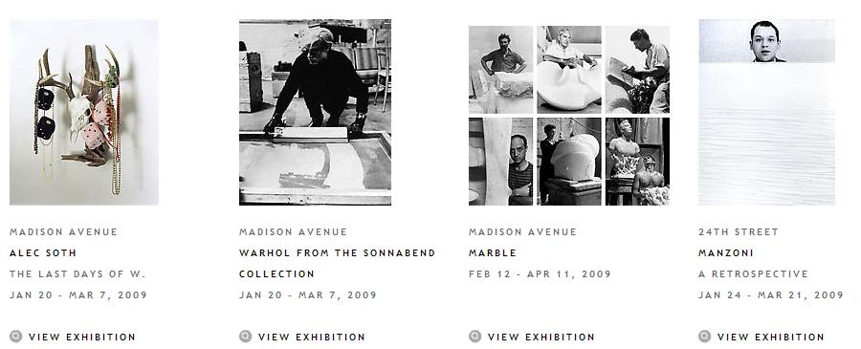

联系联系我们 | 合作机构 | 友情链接 | 服务条款 | 隐私保护 | 法律顾问 | 会员登录

Copyright © 2009 Reart.cn Corporation, All Rights Reserved 睿艺 版权所有

7.会员登录后
睿艺 English
收藏夹 | 欢迎光临睿艺欢迎光临睿艺欢迎光临睿艺欢迎光临睿艺欢迎光临睿艺欢迎光临睿艺欢迎光临睿艺欢迎光临睿艺欢迎光临。  您的信息如下所示：  用户名：renyafei  E－mail: renyafei@hotmail.com  联系电话：13412121212  联系地址：北京市朝阳区工体东路20号
会员信息修改

联系联系我们 | 合作机构 | 友情链接 | 服务条款 | 隐私保护 | 法律顾问 | 会员登录

Copyright © 2009 Reart.cn Corporation, All Rights Reserved 睿艺 版权所有

8.登录后收藏夹功能
睿艺 English
收藏夹
会员信息修改

联系联系我们 | 合作机构 | 友情链接 | 服务条款 | 隐私保护 | 法律顾问 | 会员登录

Copyright © 2009 Reart.cn Corporation, All Rights Reserved 睿艺 版权所有

9.登录后会员信息修改功能
睿艺 English
收藏夹 | 
会员信息修改

联系联系我们 | 合作机构 | 友情链接 | 服务条款 | 隐私保护 | 法律顾问 | 会员登录

Copyright © 2009 Reart.cn Corporation, All Rights Reserved 睿艺 版权所有

